|  |  |
| --- | --- |
| C:\Users\DENACT~1\AppData\Local\Temp\lu135925on38x.tmp\lu135925on3bu_tmp_3360867a00ce4d37.jpg | **Министерство науки и высшего образования Российской Федерации Федеральное государственное бюджетное образовательное учреждение высшего образования**  **«Московский государственный технический университет имени Н.Э. Баумана**  **(национальный исследовательский университет)» (МГТУ им. Н.Э. Баумана)** |

ФАКУЛЬТЕТ                              Информатика и системы управления

КАФЕДРА                  Системы обработки информации и управления

**Лабораторная работа №5**

**По курсу «Теория автоматического управления»**

**«ИССЛЕДОВАНИЕ УСТОЙЧИВОСТИ СИСТЕМ АВТОМАТИЧЕСКОГО УПРАВЛЕНИЯ МЕТОДОМ МИХАЙЛОВА»**

Подготовил:

Студент группы

**ИУ5-51Б Цыпышев Т.А.**

19.12.2024

Проверил:

**Лукьянов В.В.**

*2024 г*.

**Полученное задание:**

|  |  |
| --- | --- |
| Передаточная функция разомкнутой системы | *Т1,с* |
|  | 1,75 |

**Ход работы:**

**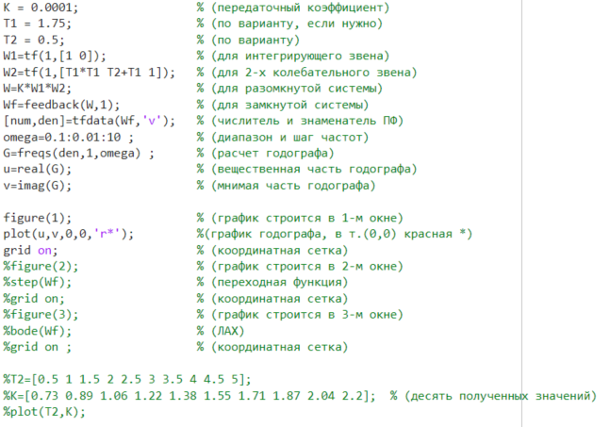**

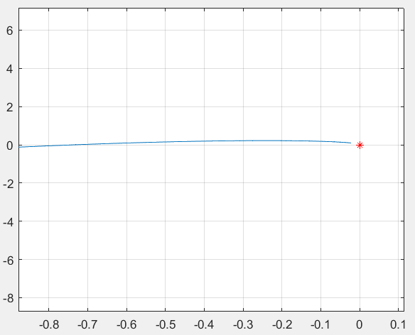

Ккрит. = 0.7346939.

Проверю, что система при таком К действительно находится на границе устойчивости. Для этого изменю К и выполню тот же скрипт.

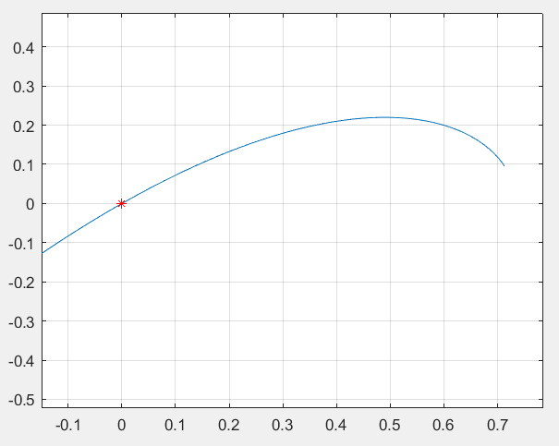

По критерию Михайлова данная система находится на границе устойчивости.

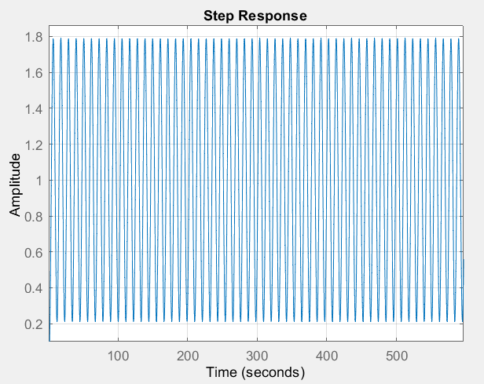

По графику реакции на ступенчатое воздействие видно, что система находится на границе устойчивости и постоянно меняет свое состояние в заданном диапазоне значений.

Годографы, графики переходных функций и ЛАХ для одной из точек при ${K<K}_{кр}$, ${K=K}_{кр}$ и ${K>K}_{кр}$:

$${K<K}_{кр}$$

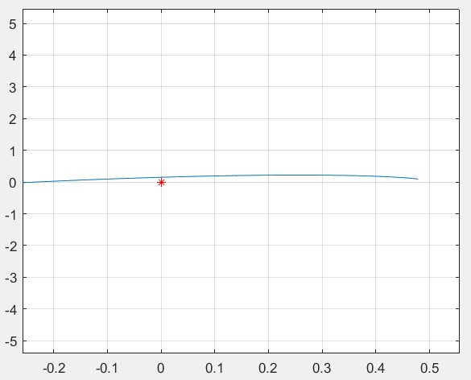

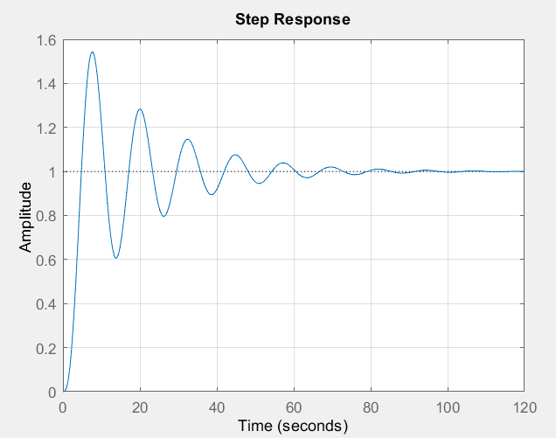

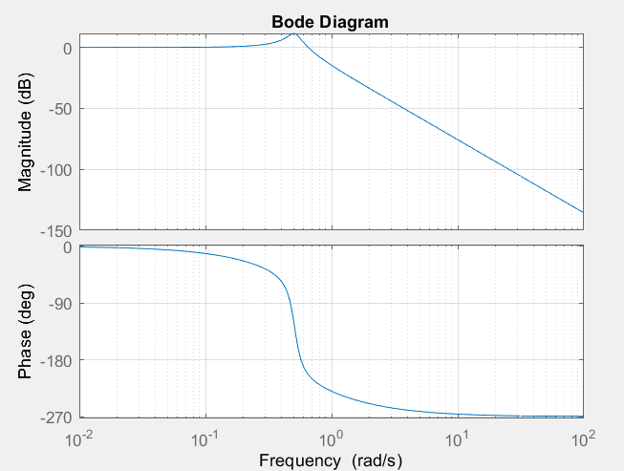

$${K=K}_{кр}$$

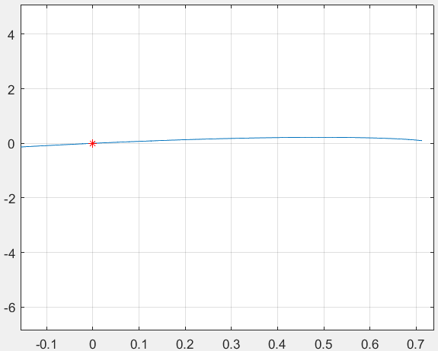

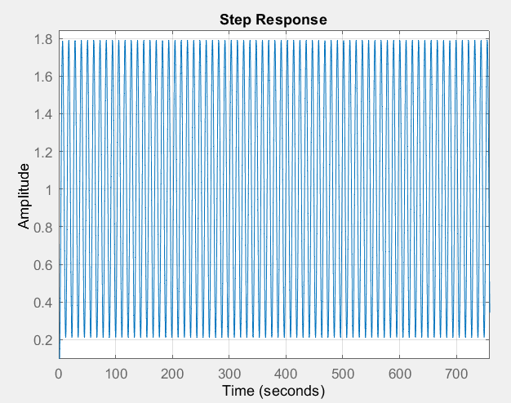

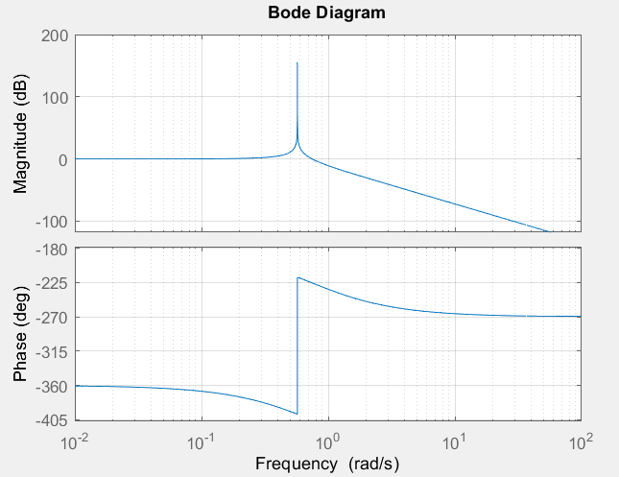

$${K>K}_{кр}$$

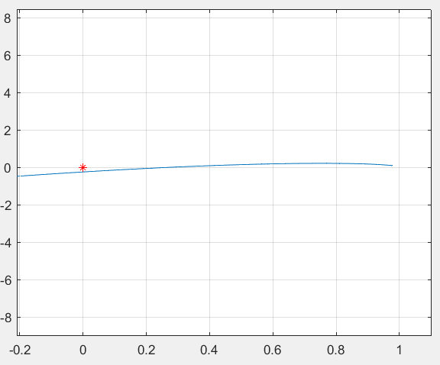

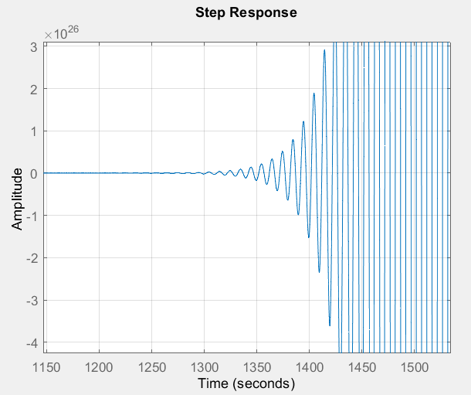

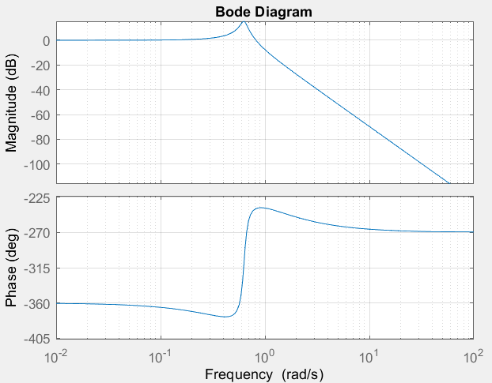

Перебирая значения $T_{2}$ в диапазоне [1 1.5 2 … 5], определю для них $K_{кр}$*.*

$$T_{2}=1{ K}_{кр}=0.89$$

*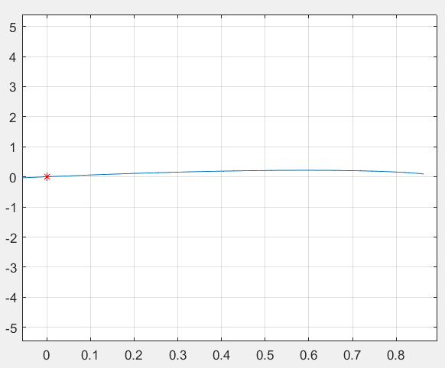*

$$T_{2}=1.5{ K}_{кр}=1.06$$

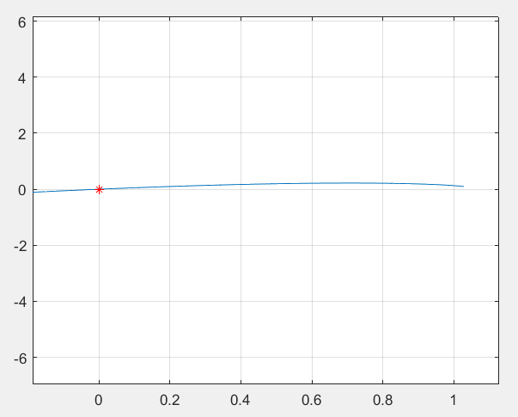

$$T_{2}=2{ K}_{кр}=1.22$$

*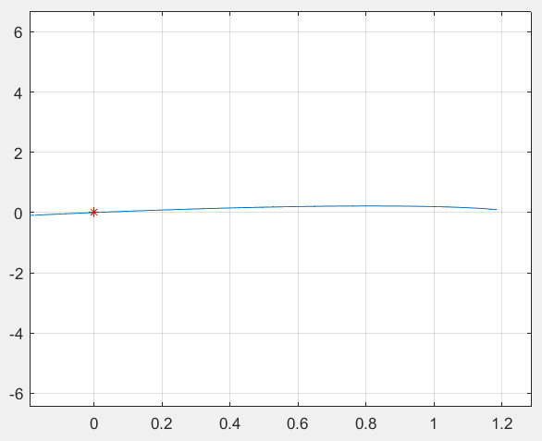*

$$T_{2}=2.5{ K}_{кр}=1.38$$

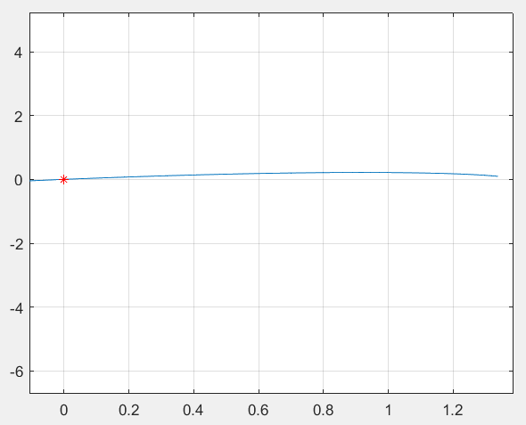

$$T_{2}=3{ K}_{кр}=1.55$$

*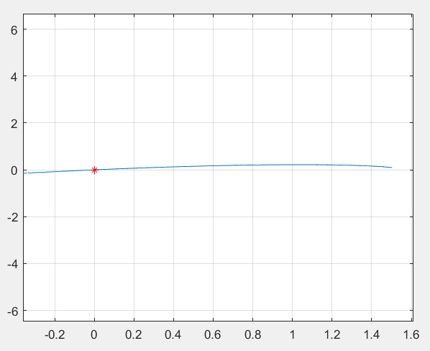*

$$T_{2}=3.5{ K}_{кр}=1.71$$

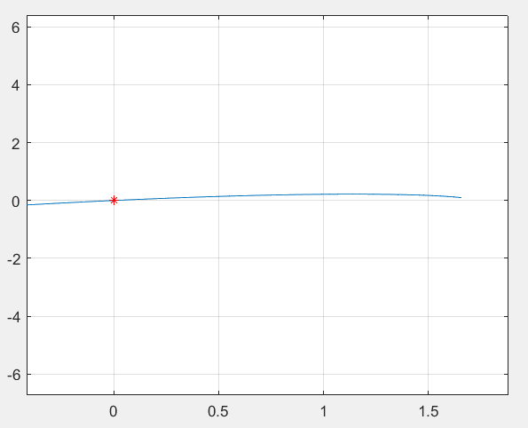

$$T_{2}=4{ K}_{кр}=1.87$$

*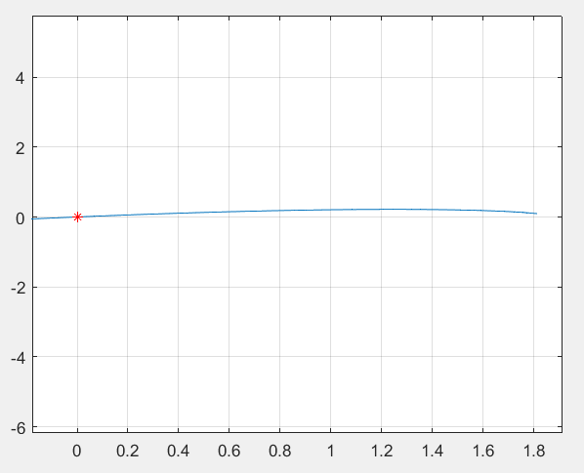*

$$T_{2}=4.5{ K}_{кр}=2.04$$

*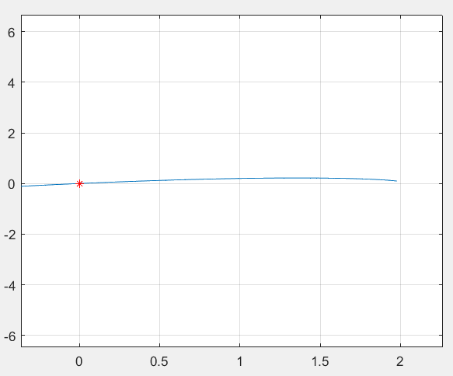*

$$T_{2}=5{ K}_{кр}=2.2$$

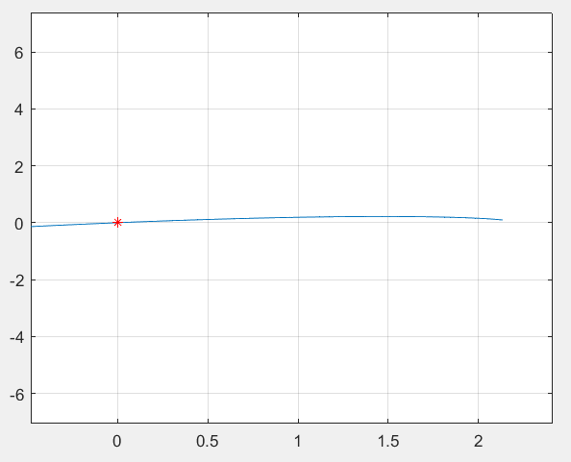

Построю график $K_{кр}(T_{2})$.

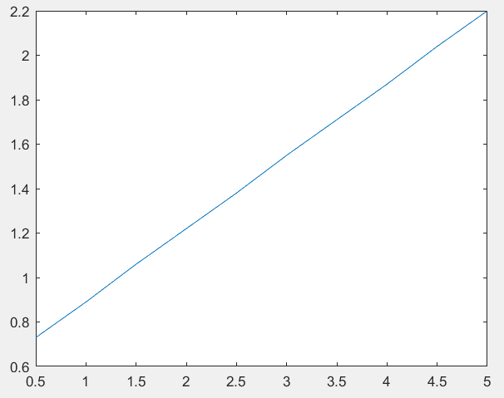

T2=[0.5 1 1.5 2 2.5 3 3.5 4 4.5 5];

K=[0.73 0.89 1.06 1.22 1.38 1.55 1.71 1.87 2.04 2.2];

plot(T2,K);

График – прямая

**Контрольные вопросы:**

1. Какие функции реализуют операторы freqs, feedback?

Для построения АФЧХ любой системы можно воспользоваться командой freqs(B, A, w), где А – вектор коэффициентов числителя передаточной функции, В – вектор коэффициентов знаменателя.

Feedback – моделирует систему с обратной связью, соединяя две системы в замкнутый контур.

2. Сформулировать корневой критерий устойчивости. Что такое годограф? Как строится корневой годограф (что откладывается по осям графика)? Как коэффициент усиления, который находится в числителе передаточной функции, влияет на поведение корней характеристического уравнения, которое находится в знаменателе передаточной функции? Вручную посчитать две точки корневого годографа.

Корневой критерий устойчивости:

Устойчивость системы зависит от знака вещественных частей корней характеристического уравнения замкнутой системы:

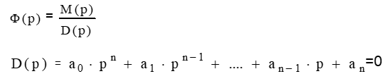

Чтобы САУ была устойчивой необходимо, чтобы вещественные части корней были отрицательными. Если хотя бы один корень имеет положительную вещественную часть, то процесс будет расходящийся, а система – неустойчива. Если корень равен 0, то малейшее появление отрицательной составляющей сделает процесс устойчиво колебательным, а положительной – неустойчиво колебательным.

Часто корни характеристического уравнения при анализе устойчивости систем изображают на комплексной плоскости – плоскости корней характеристического уравнения. Комплексная плоскость мнимой осью разбивается на 2 части. Левую сторону называют **областью устойчивости,** а правую – **областью неустойчивого движения**. Если корни лежат на мнимой оси или в 0, то система находится **на границе устойчивости.**

**Корневой годограф – любая траектория, описанная корнями характеристического уравнения при изменении любого числового коэффициента в системе.**

**Годограф строится на основе значений мнимой и действительной частей корней характеристического уравнения. На оси абсцисс откладывается значение действительной части, на оси ординат – мнимая часть.**

Порядок построения корневого годографа:

* Определение и нанесение нулей и полюсов разомкнутой системы для стандартной записи и стандартной схемы системы, определение участков вещественной оси, принадлежащих годографу.
* Полюса — корни характеристического полинома знаменателя передаточной функции, нули — корни характеристического полинома числителя.
* Определение количества, углов наклона и точки пересечения с вещественной осью асимптот корневого годографа.
* Определение углов выхода корневого годографа из полюсов разомкнутой системы и углов входа в нули разомкнутой системы.

3. Сформулировать критерии устойчивости Гурвица, Михайлова, логарифмический критерий. Как строится годограф Михайлова (что откладывается по осям графика)? Вручную посчитать одну точку годографа.

Критерий устойчивости Михайлова:

Для устойчивости системы необходимо и достаточно, чтобы годограф

$D\left(jω\right)={a_{n}{\left(jω\right)}^{n}+a_{n-1}{\left(jω\right)}^{n-1}+…+a_{1}\left(jω\right)+a_{0}=U}_{D}\left(ω\right)+jV_{D}\left(ω\right)$,

начинаясь при $ω$ =0 на положительной вещественной полуоси комплексной плоскости, проходил последовательно *n-*квадрантов этой плоскости в положительном направлении, где n – порядок системы.

Кривая Михайлова для устойчивых систем всегда имеет плавную спиралевидную форму, причем ее конец уходит в бесконечность в том квадранте координатной плоскости, номер которого равен степени характеристического уравнения.

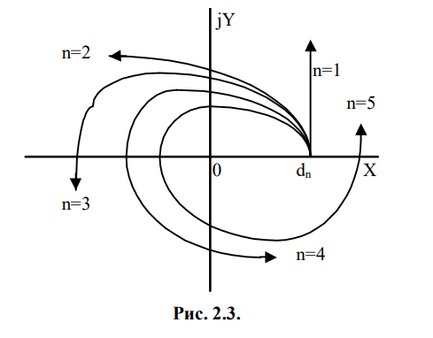

Критерий устойчивости Гурвица:

Необходимое условие: все коэффициенты характеристического уравнения должны быть положительными. (Также является достаточным для систем 1-го и 2-го порядка).

Для устойчивости линейной САУ по критерию Гурвица необходимо и достаточно, чтобы были положительными n главных определителей матрицы коэффициентов характеристического уравнения заданной системы.

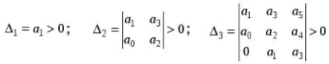

Логарифмический критерий – это частотный критерий, позволяющий судить об устойчивости замкнутой САУ по виду логарифмической характеристики разомкнутой системы.

Система устойчива, если запасы устойчивости по фазе и амплитуде больше 0.

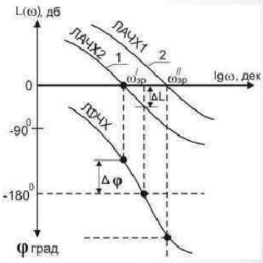

4. Как по логарифмическому критерию устойчивости определить *Ккр* и *ωкр*?

Можно получить *Ккр* так:

1) найти частоту *wкр*, на которой сдвиг по фазе составляет -180 градусов;

2) найти значение ЛАХ на этой частоте;

3) Ккр = 20lg(ЛАХ(*wкр*)).

5. Постройте, используя любой критерий устойчивости, зависимость *Ккр(Т)* для варианта системы, передаточная функция которой имеет вид, указанный в таблице 1

Построение годографа Михайлова

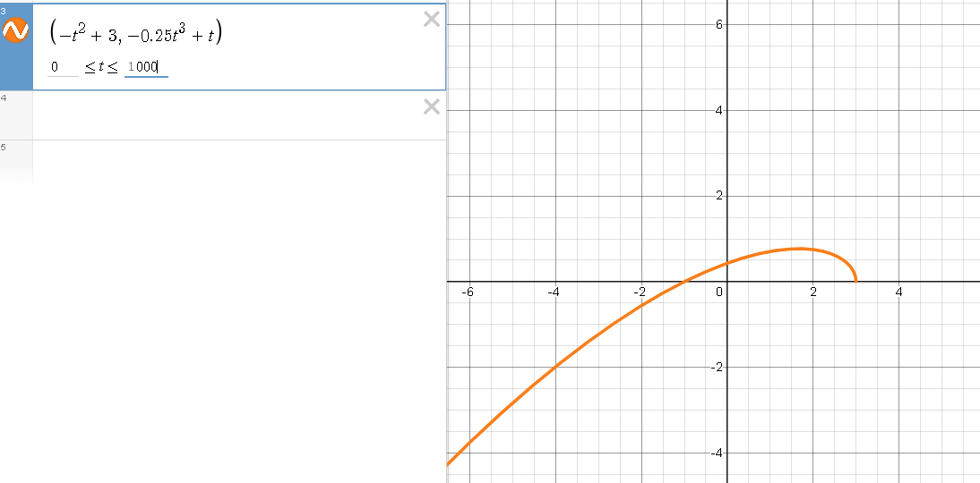

Теперь аналогично выражу Kкрит.(T)

